Телефон: 89516307783  Эл. почта: s-cyrenov@mail.ru  Адрес: РБ, Закаменкий район с.Хамней, ул.Спортивная, 10 |   ТОС «Спортивная»  Проект «Доброе руно»  

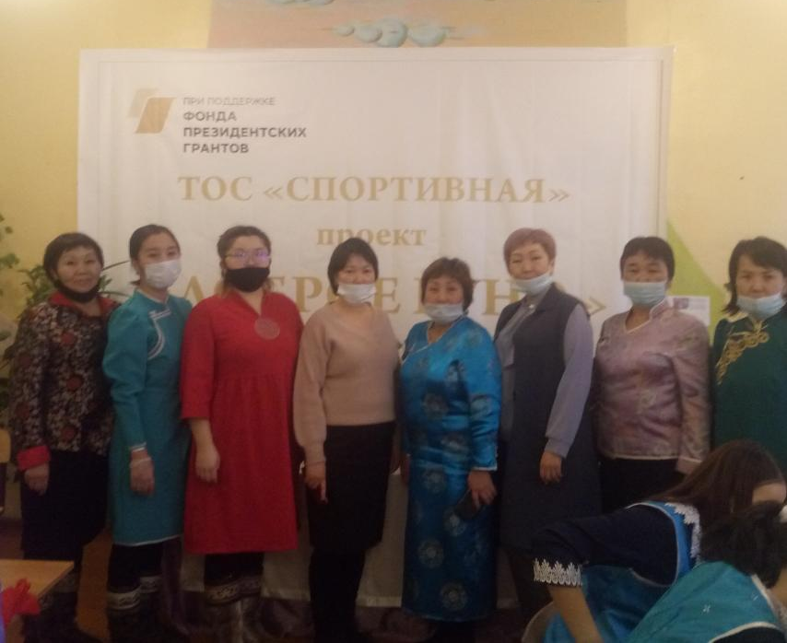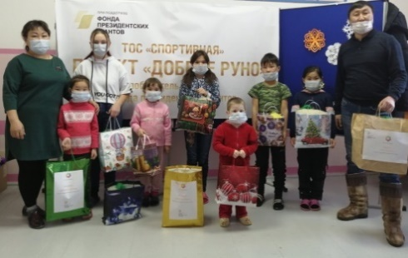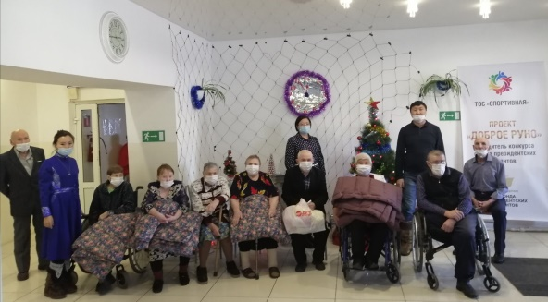  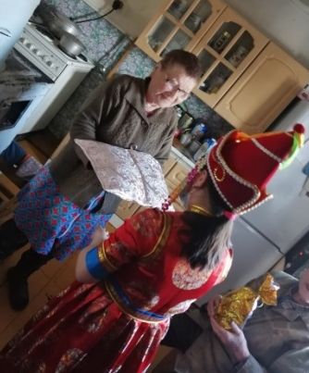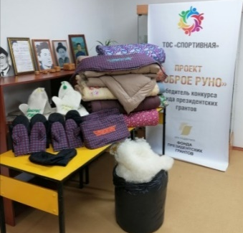 | Сетевое взаимодействие на уровне поселений  Дата проведения: 21 апреля 2022 года  Тема: Презентация проекта «Доброе руно» по самозанятости сельской молодежи  Цель: показать опыт сетевого взаимодействия по реализации проекта, направленный на развитие процесса самозанятости сельской молодежи на уровне сельских поселений Хамнейское, Бургуйское и Улентуйское.  План проведения:
  № | Время | Тема выступления | Ответственный
  1 | 10:30– 10:35 | Приветственное слово | Цыренов С.В. председатель ТОСа «Спортивная»
  2 | 10:35-10:45 | Сетевое взаимодействие на уровне поселений. Презентация проекта «Доброе руно» по самозанятости сельской молодёжи | Цыренов С.В. председатель ТОСа «Спортивная»
  3 | Демонстрация сетевого взаимодействия участников проекта через платформу ZOOM (Бургуй, Хамней, Улентуй):
  3 | 10:45-10:55 | 1. Подключение к стажировочной площадке в СП «Бургуйское»: обработка овечьей шерсти традиционными методами | Тудунова Д.Б. директор школы МАОУ «Бургуйская СОШ»
  3 | 10:55-11:05 | 2. Подключение к стажировочной площадке СП «Улентуйское»: презентация процесса по пошиву национальной обуви, выставка продукции. | Хандуева Д.Б. директор МАОУ «Улентуйская СОШ»
  3 | 11:05-11:15 | 3. Презентация стажировочной площадки СП «Хамнейское»: обработка овечьей шерсти в сравнении современными методами.  4. Проект «Следуй своей мечте» | Дареева Ж.Р. организатор стажировочной площадки ТОС «Спортивная»  ГБУСО «Закаменский СРЦН»
  4 | 11:15-11:45 | Интерактив по вопросам организации деятельности СДОК РБ | Руководители ОО СДОК РБ
  5 | 11:50 | Обед | Цыренов С.В. председатель ТОСа «Спортивная»

